

ÖĞRETMENLERİN EKONOMİK VE MESLEKİ SORUNLARINA BAKIŞ ANKETİ SONUÇLARI
Öğretmenlik mesleği açısından, uluslararası anlamda her yıl 5 Ekim tarihi ‘Dünya Öğretmenler Günü’ olarak kutlanmasına karşın, 12 Eylül darbesi sonrasında ilan edilen ‘24 Kasım Öğretmenler Günü’ her yıl olduğu gibi, öğretmenlerin en temel sorunlarının bile gündeme gelmediği ‘resmi’ bir gün olarak kutlanacaktır.
24 Kasım’ın, Mustafa Kemal Atatürk’ün ‘Millet Mektepleri Başöğretmenliği’ni kabul ettiği gün olması açısından tarihsel bir gerçekliği ve önemi olmasına rağmen, ‘24 Kasım Öğretmenler Günü’nün 12 Eylül darbecileri tarafından ilan edildiği unutulmamalıdır. 24 Kasım tarihi, bu yönüyle 12 Eylül zihniyetinin ve günümüzdeki temsilcilerinin oluşturmak istediği itaatkâr öğretmen profili ile simgeleşen bir gündür.
Her 24 Kasım’da öğretmenliğin kutsallığından, ‘onurlu bir meslek’ olduğundan söz edilerek bildik ezber cümlelerin kullanılması, bizleri ciddi anlamda rahatsız etmektedir. Yüz binlerce eğitim emekçisinin ekonomik, sosyal ve mesleki sorunlarını çözmek için yıllardır adım atmayanların, öğretmenlerin gerçek sorunlarını görmezden gelenlerin hamasi nutuklarını daha fazla dinlemek istemiyoruz.
Yıllardır 24 Kasımlarda öğretmenlere içi boş ve gerçek yaşamda hiçbir somut karşılığı olmayan övgüler dizilirken, öğretmenlerin çalışma ve yaşam koşullarına ilişkin sorunların üzeri örtülmekte, öğretmenlerin hakları ve geleceğine yönelik temel talepleri görmezden gelinmektedir.
Eğitimde özellikle son yıllarda esnek, güvencesiz ve angarya çalıştırma uygulamaları belirgin bir şekilde artmıştır. Ücretli ve sözleşmeli öğretmenlik, mülakat ve güvenlik soruşturmaları nedeniyle yaşanan sorunlar, 700 bine yakın işsiz, ataması yapılmayan öğretmenlerin varlığı gibi temel konuların çözümü noktasında bugüne kadar hiçbir somut adım atılmamıştır. Kovid-19 salgını sonrasında, özelikle uzaktan eğitim sürecinde mesai kavramı tamamen ortadan kaldırılmış, esnek çalışma uygulamaları hiç olmadığı kadar arttırılmıştır.
Ülkemizde bir süredir yaşanan ekonomik kriz nedeniyle iş ve yaşam koşullarımız ciddi anlamda ağırlaşmıştır. Yıllardır dile getirdiğimiz temel taleplerimiz karşılanmamış ve yaşadığımız sorunlara kalıcı çözümler üretilmemiştir. Bu nedenle Eğitim Sen olarak, 12 Eylül darbecilerinin ilan ettiği “24 Kasım Öğretmenler Günü” ile sembolik değerini bulan ve öğretmeninin iradesini yok sayan, sesini duymayan, taleplerini görmezden gelenlerin yılda bir gün takvimde sırası geldiği için öğretmenler gününü kutlamasını samimi bulmuyoruz.
Ailelerin çocuklarını hangi zorluklarla okula gönderdiklerini, çocuk ve gençlerimizi okul dışında ve içinde bekleyen tehlikeleri, eğitim sistemini kuşatan ırkçı-gerici kuşatmaya en yakından tanık olarak yaşadığımız sorunların sadece belirli günlerde hatırlanmamasını, yıllardır yaşadığımız sorunlara somut ve kalıcı çözümler üretilmesini istiyoruz.
Eğitim Sen tarafından 4 bin 565 öğretmenin katılımıyla “Öğretmenlerin Ekonomik ve Mesleki Sorunlarına Bakış Anketi” araştırması yapılmıştır. Anket sonuçlarımızdan da görüleceği gibi, öğretmenlerimiz sorunlarına gerçekçi çözüm üretilmesine ihtiyaç duymaktadır.

Öğretmenlerin İstihdam Biçimi ve Kıdemlerine Göre Dağılımı
Anketimizi yanıtlayan 4 bin 565 kişinin yüzde 97,2’sini kadrolu (4 bin 435 kişi), yüzde 1,5’ini sözleşmeli (70 kişi) ve yüzde 1,3’ünü ücretli (60 kişi) istihdam edilen öğretmenler oluşturmaktadır.
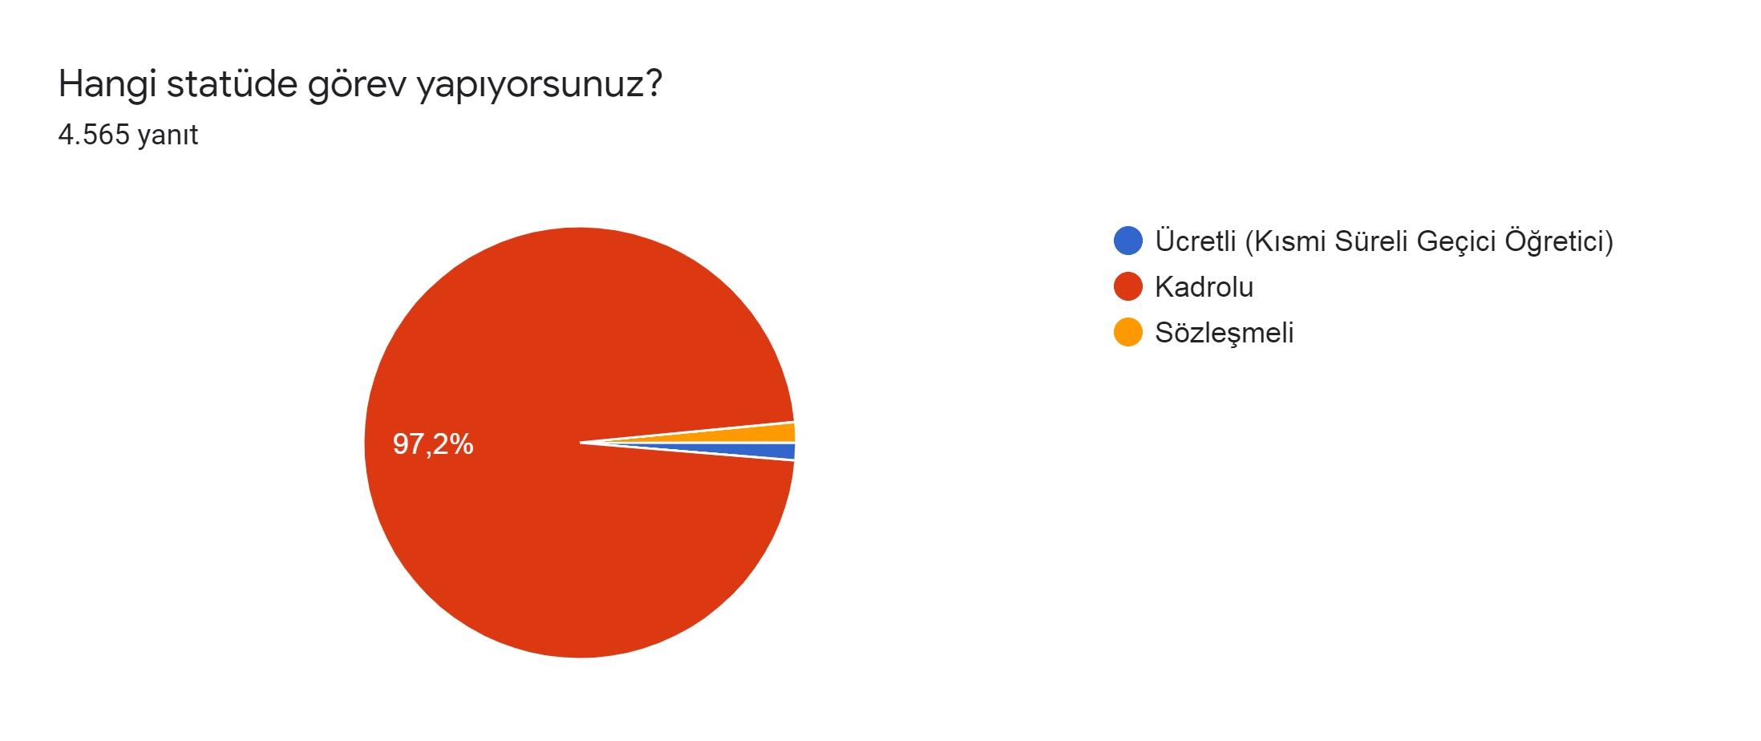
Kıdem sorusuna, anketi yanıtlayan öğretmenlerin büyük bir kısmı (yüzde 64,8) “15 yıl ve üzeri” görevde olduğu, yüzde 17,8’i ise 10-15 yıl arasında görev yaptığı cevabını vermiştir. 6-10 yıl arası görev yaptığını belirten öğretmenlerin oranı yüzde 13,8’dir.
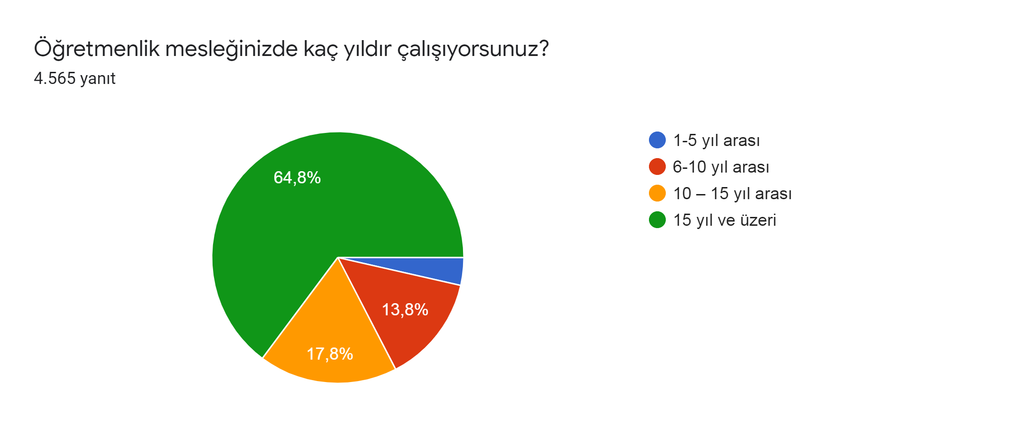
Öğretmenler Ekonomik Zorluklarla Karşı Karşıya!

“Aldığınız maaşın yaptığınız işin karşılığı olduğunu düşünüyor musunuz?” sorusuna verilen yanıtlar öğretmenlerin ekonomik durumu ve geçim şartları ile ilgili durumun vahametini açıkça göstermektedir. 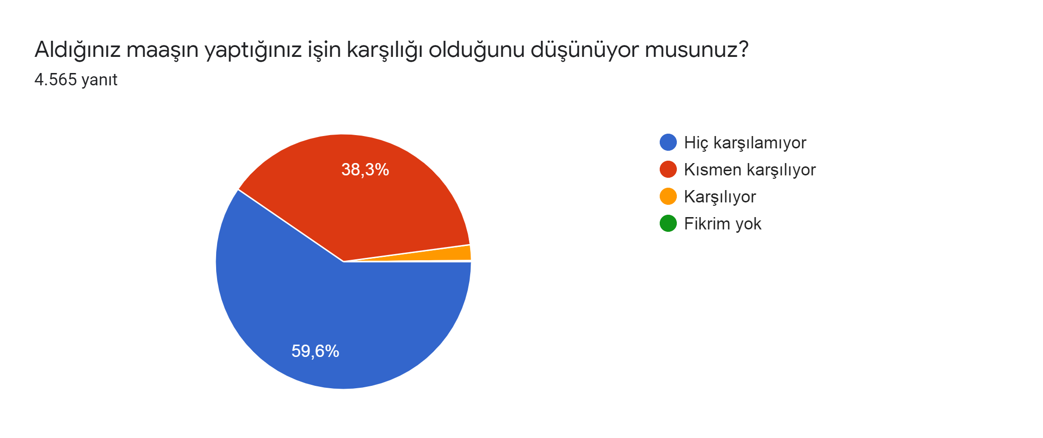
Ekonomik kriz ve pandemi sürecinin iç içe geçmesiyle birlikte ülke çapında yaşanan yoksullaşma, tüm toplum kesimleri gibi eğitim emekçilerini de etkilemiştir. Geçtiğimiz yıllar içinde yüksek enflasyon ve satın alma gücünün ciddi oranda düşmesi, yaşanan iş ve gelir kayıpları nedeniyle geçim şartları zorlaşmış, ücretli/maaşlı çalışanlar bu durumdan en fazla etkilenen toplum kesimleri olmuştur. Nitekim ankete katılan öğretmenlerin yüzde 60’a (2720 kişi) yakını “Aldığınız maaşın yaptığınız işin karşılığı olduğunu düşünüyor musunuz?” sorusuna “Hiç karşılamıyor” yanıtı vermiştir. “Kısmen karşılıyor” yanıtı verenlerin (1748 kişi) oranı ise yüzde 38’dir.
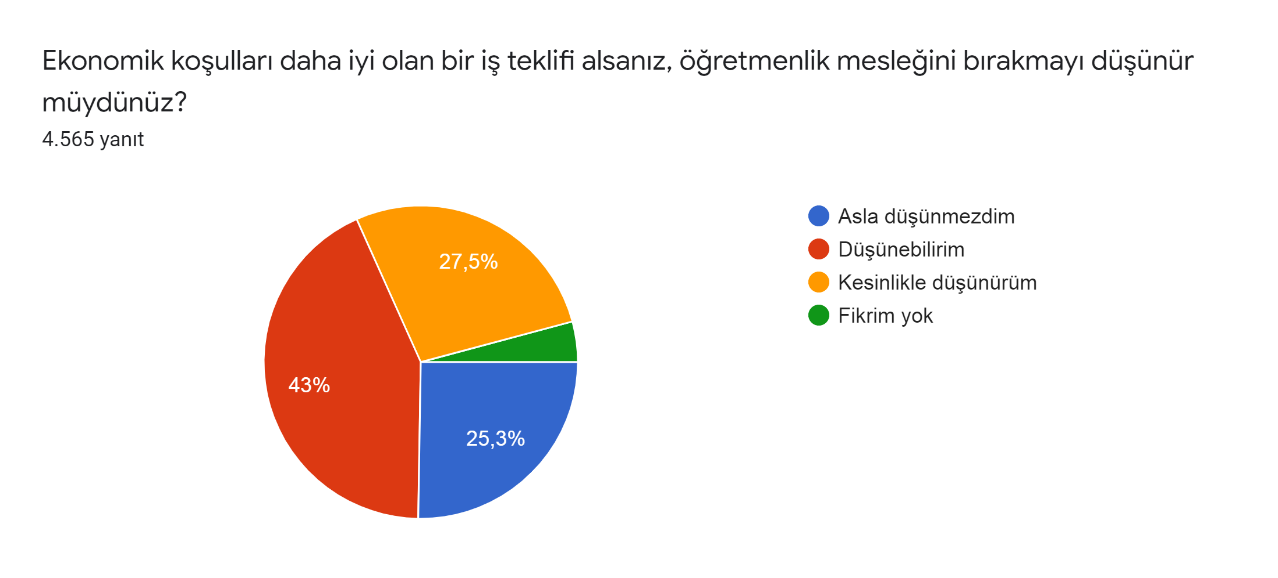
“Ekonomik koşulları daha iyi olan bir iş teklifi alsanız, öğretmenlik mesleğini bırakmayı düşünür müydünüz?” sorusuna verilen yanıtlar, öğretmenlerin ekonomik sorunları nedeniyle meslekleriyle zayıf bağlar taşıdığını göstermektedir. Öğretmenlerin yüzde 70’i ekonomik koşulları daha iyi olan bir iş teklifi aldığında mesleğini bırakabileceğini düşünüyor.
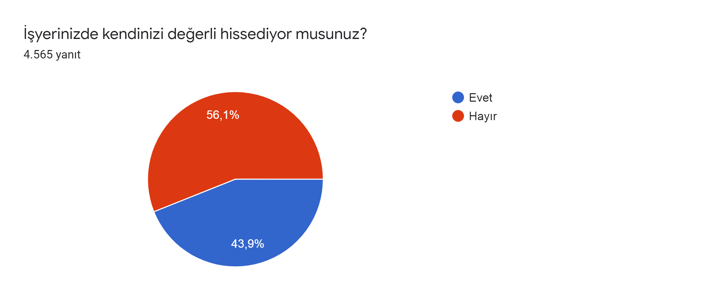
“İş yerinizde kendinizi değerli hissediyor musunuz?” sorusuna öğretmenlerin yüzde 56’sının (2.559 kişi) “Hayır” yanıtı vermiş olması dikkat çekicidir. İş yerinde kendisini değerli hissettiğini söyleyen öğretmenlerin (2006 kişi) oranı yüzde 44’tür.

Öğretmenlerin ekonomik sorunlarla karşı karşıya bırakılması, kendilerini değerli hissetmemesi, daha iyi bir iş teklifi aldıklarında mesleklerini bırakmayı dahi düşünüyor olmaları gibi sorunların yanı sıra, özellikle 15 Temmuz sonrasında yaşanan haksız ve hukuksuz ihraç dalgasının da öğretmenler üzerinde ciddi bir baskıya dönüştüğü, ihraç edilme kaygısının oldukça yüksek olduğu da anketimizin önemli sonuçlarındandır.

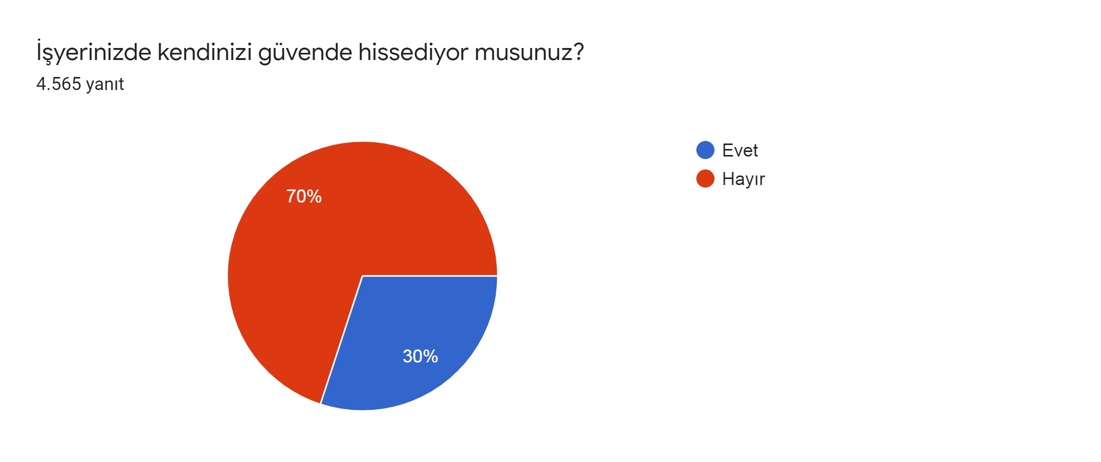
“İş yerinde kendinizi güvende hissediyor musunuz?” sorusuna ankete katılan öğretmenlerin yüzde 70’i (3194 kişi) “Hayır” yanıtı vererek kendisini güvende hissetmediğini belirtmiştir. Oranın bu kadar yüksek çıkmasının temel nedeni, son yıllarda eğitim emekçilerine yönelik şiddetin belirgin şekilde artmış olmasıdır.
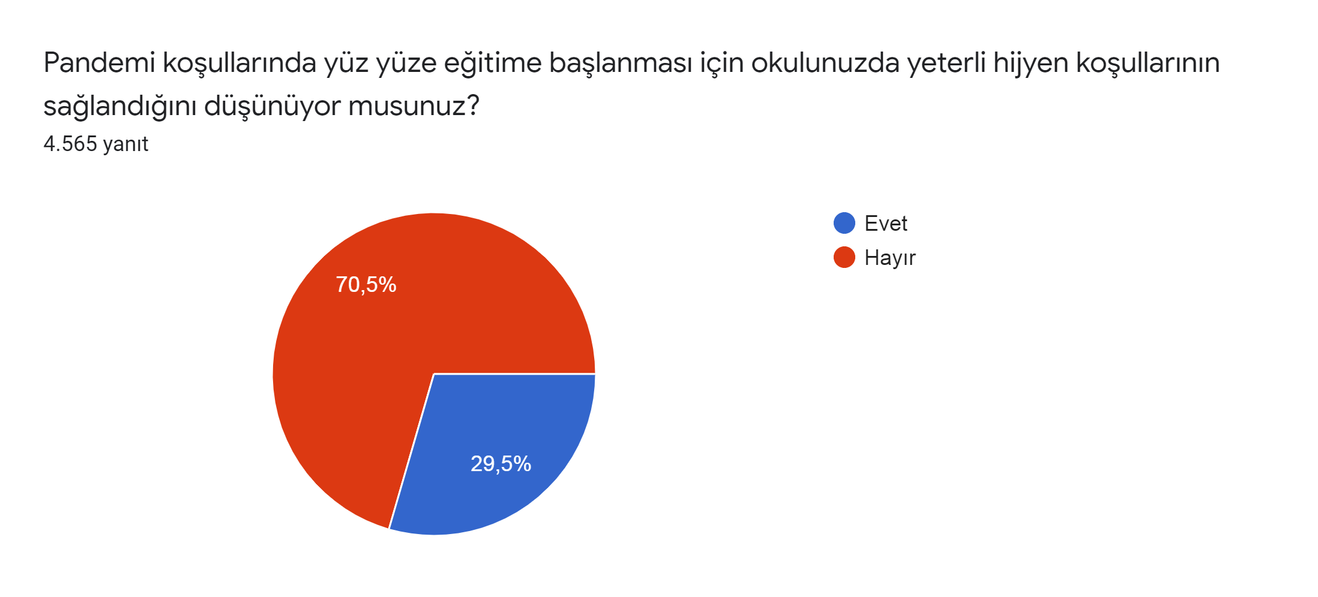
“Pandemi koşullarında yüz yüze eğitime başlanması için okulunuzda yeterli hijyen koşullarının sağlandığını düşünüyor musunuz?" sorusuna katılımcıların yüzde 70’den fazlası (3219 kişi) “Hayır” yanıtını vererek, okulların hijyen ve temizlik açısından gerekli koşullara sahip olmadığını belirtmiştir.
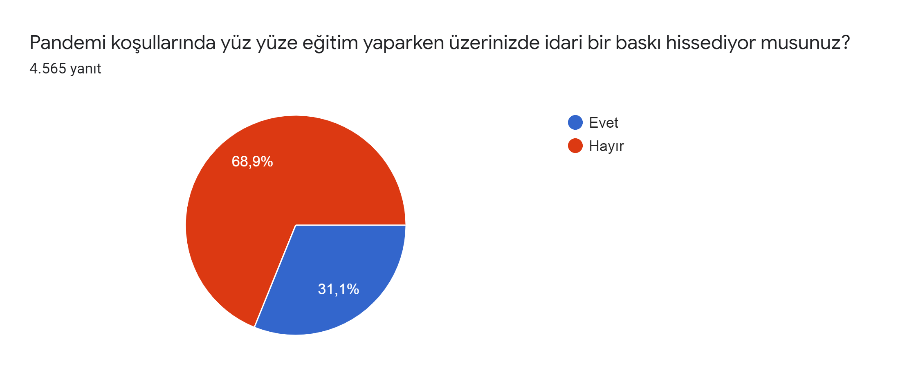
“Pandemi koşullarında yüz yüze eğitim yaparken üzerinizde idari baskı hissediyor musunuz?” sorusuna katılımcıların yüzde 69’u (3145 kişi) “Hayır” yanıtı verirken, idari baskı yaşadığını belirtenlerin (1420 kişi) oranı yüzde 31 olmuştur.
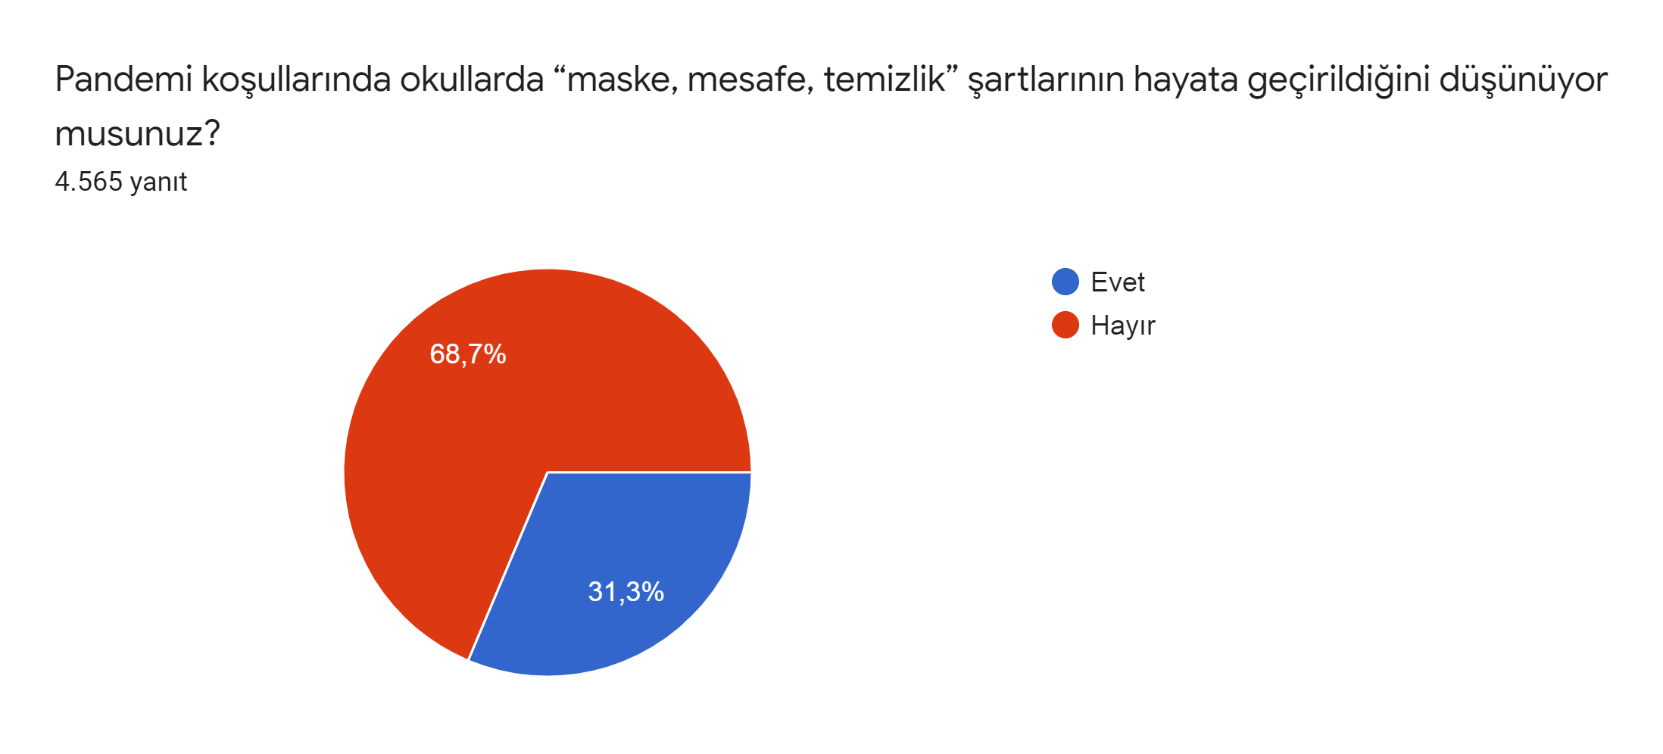
“Pandemi koşullarında okullarda ‘maske, mesafe, temizlik’ şartlarının hayata geçirildiğini düşünüyor musunuz?” sorusuna katılımcıların yaklaşık yüzde 69’u (3134 kişi) “Hayır” yanıtı vermiştir. “Maske, mesafe ve temizlik” şartlarının hayata geçirildiğini düşünenlerin oranı ise yüzde 31 ile sınırlı kalmıştır.
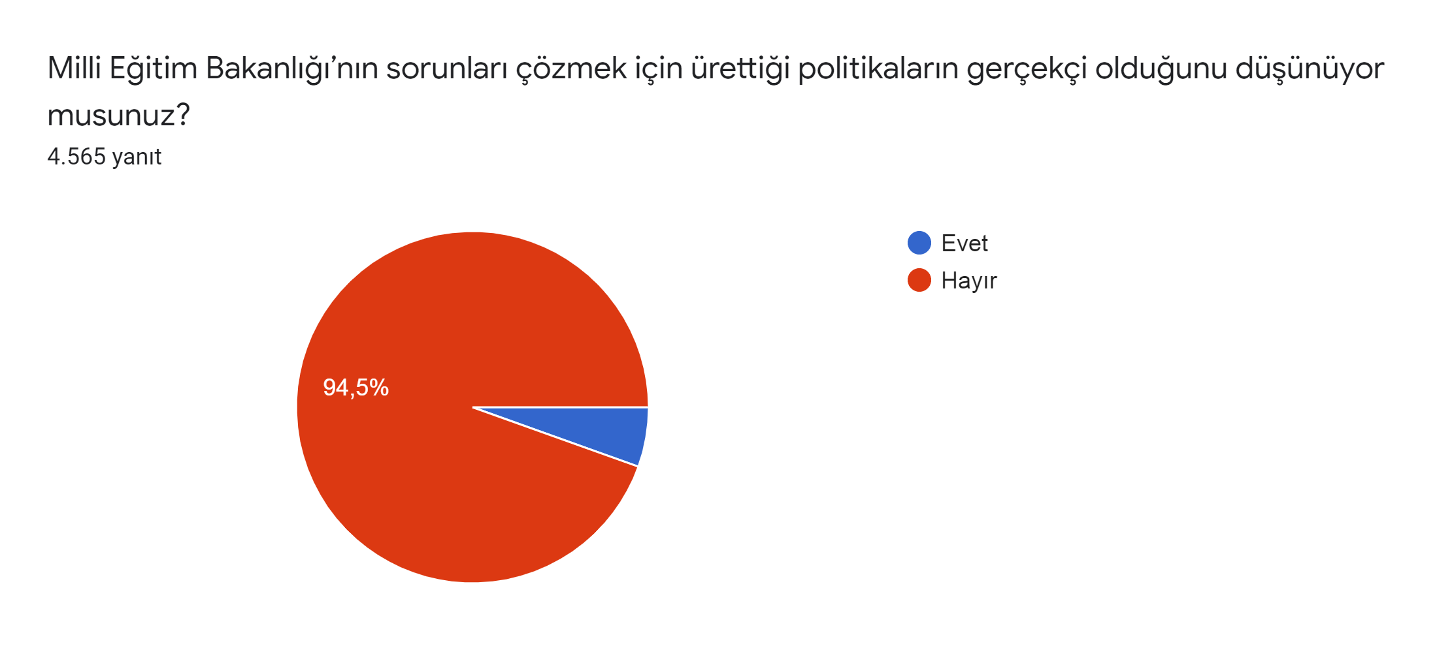
“Millli Eğitim Bakanlığı’nın sorunları çözmek için ürettiği politikaların gerçekçi olduğunu düşünüyor musunuz?” sorusuna katılımcıların yüzde 94,5’i (4315 kişi) “Hayır” yanıtı vermiştir. Bu sonuç, MEB’in bugüne kadar ortaya koyduğu pratiğin gerçekçi olmadığını belirtmesi açısından oldukça önemlidir. Bu durum özellikle pandemi sürecinde çok daha net bir şekilde görülmüştür.
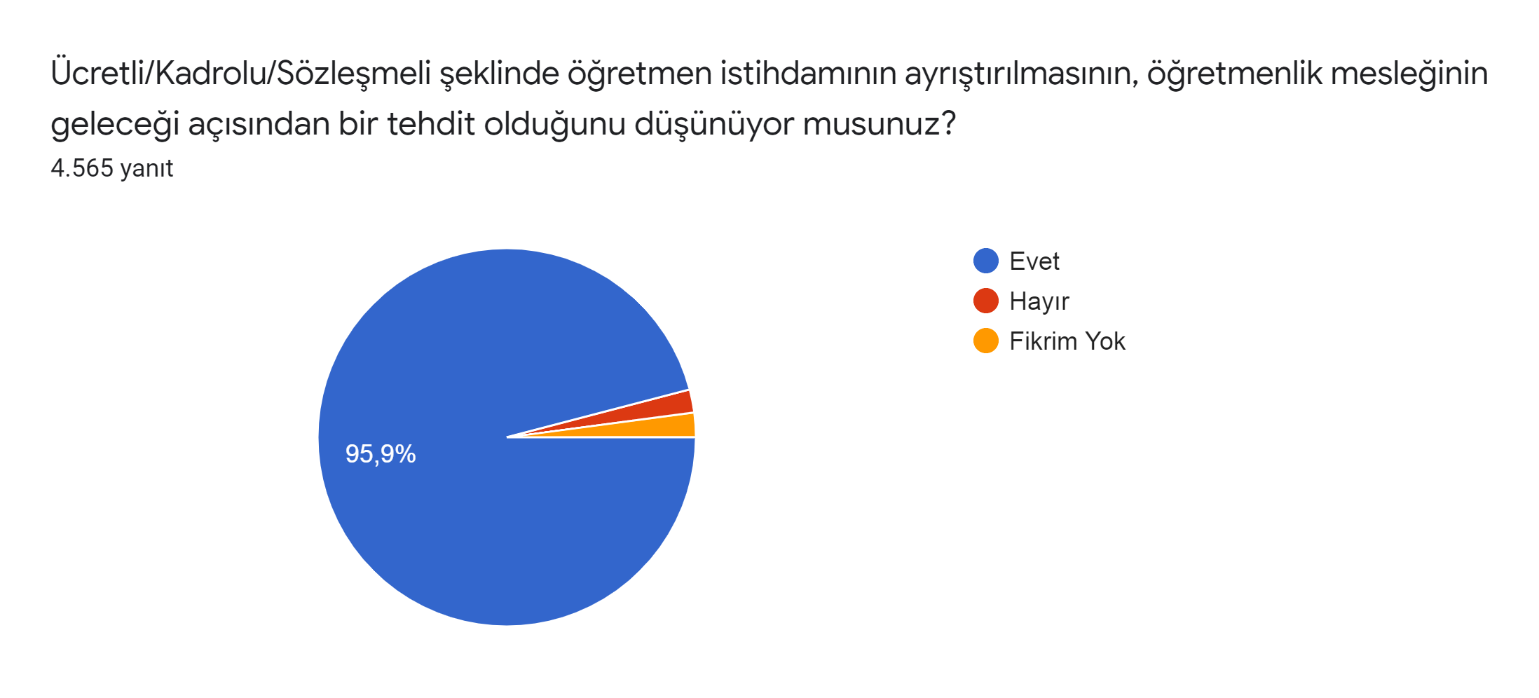
Öğretmenler aynı işi yapmalarına rağmen farklı biçimlerde istihdam ediliyor olmalarının, öğretmenlik mesleğinin geleceği açısından önemli bir tehdit olduğunu düşünmektedir. Özellikle farklı istihdam biçimlerinin ücret, sosyal ve özlük haklar gibi başlıklarda içerdiği eşitsizlik artarak sürmektedir. Nitekim katılımcılara “Ücretli/kadrolu/sözleşmeli şeklinde öğretmen istihdamının ayrıştırılmasının, öğretmenlik mesleğinin geleceği açısından bir tehdit olduğunu düşünüyor musunuz?” sorusuna 4379 kişi, başka bir ifadeyle yüzde 96’lık çoğunluk “Evet” yanıtı vermiştir. Eğitim emekçileri farklı istihdam biçimlerinin öğretmenlik mesleğinin geleceği açısından önemli bir tehdit olduğunu düşünmektedir.
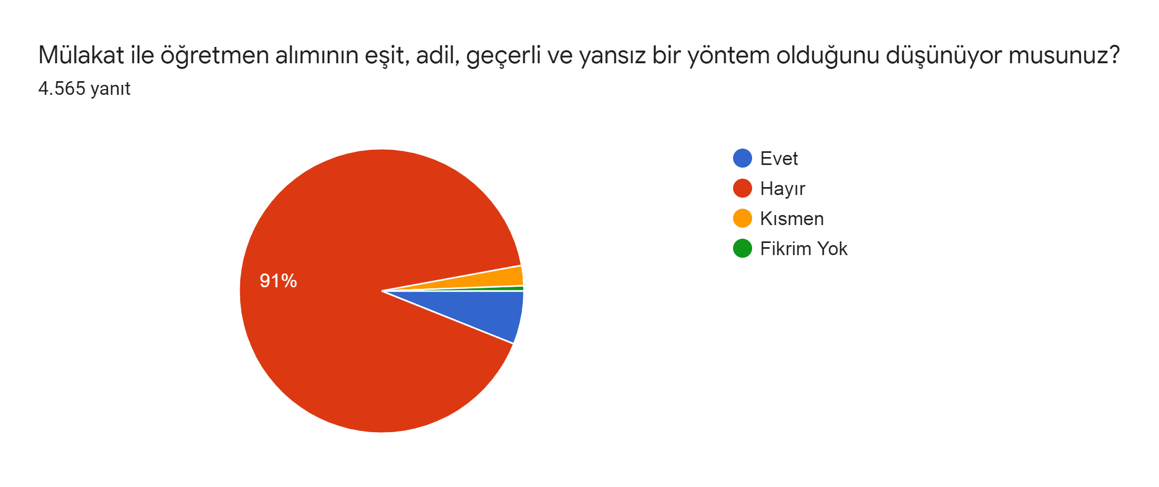
“Mülakat ile öğretmen alımının eşit, adil, geçerli ve yansız bir yöntem olduğunu düşünüyor musunuz?” sorusuna ise katılımcıların yüzde 91’i (4156 kişi) “Hayır” yanıtı vererek tavrını net bir şekilde ortaya koymuştur. İktidarın ve MEB’in yüksek yargı kararlarına rağmen, mülakat uygulamasında ısrarcı olmasını anlamak mümkün değildir.
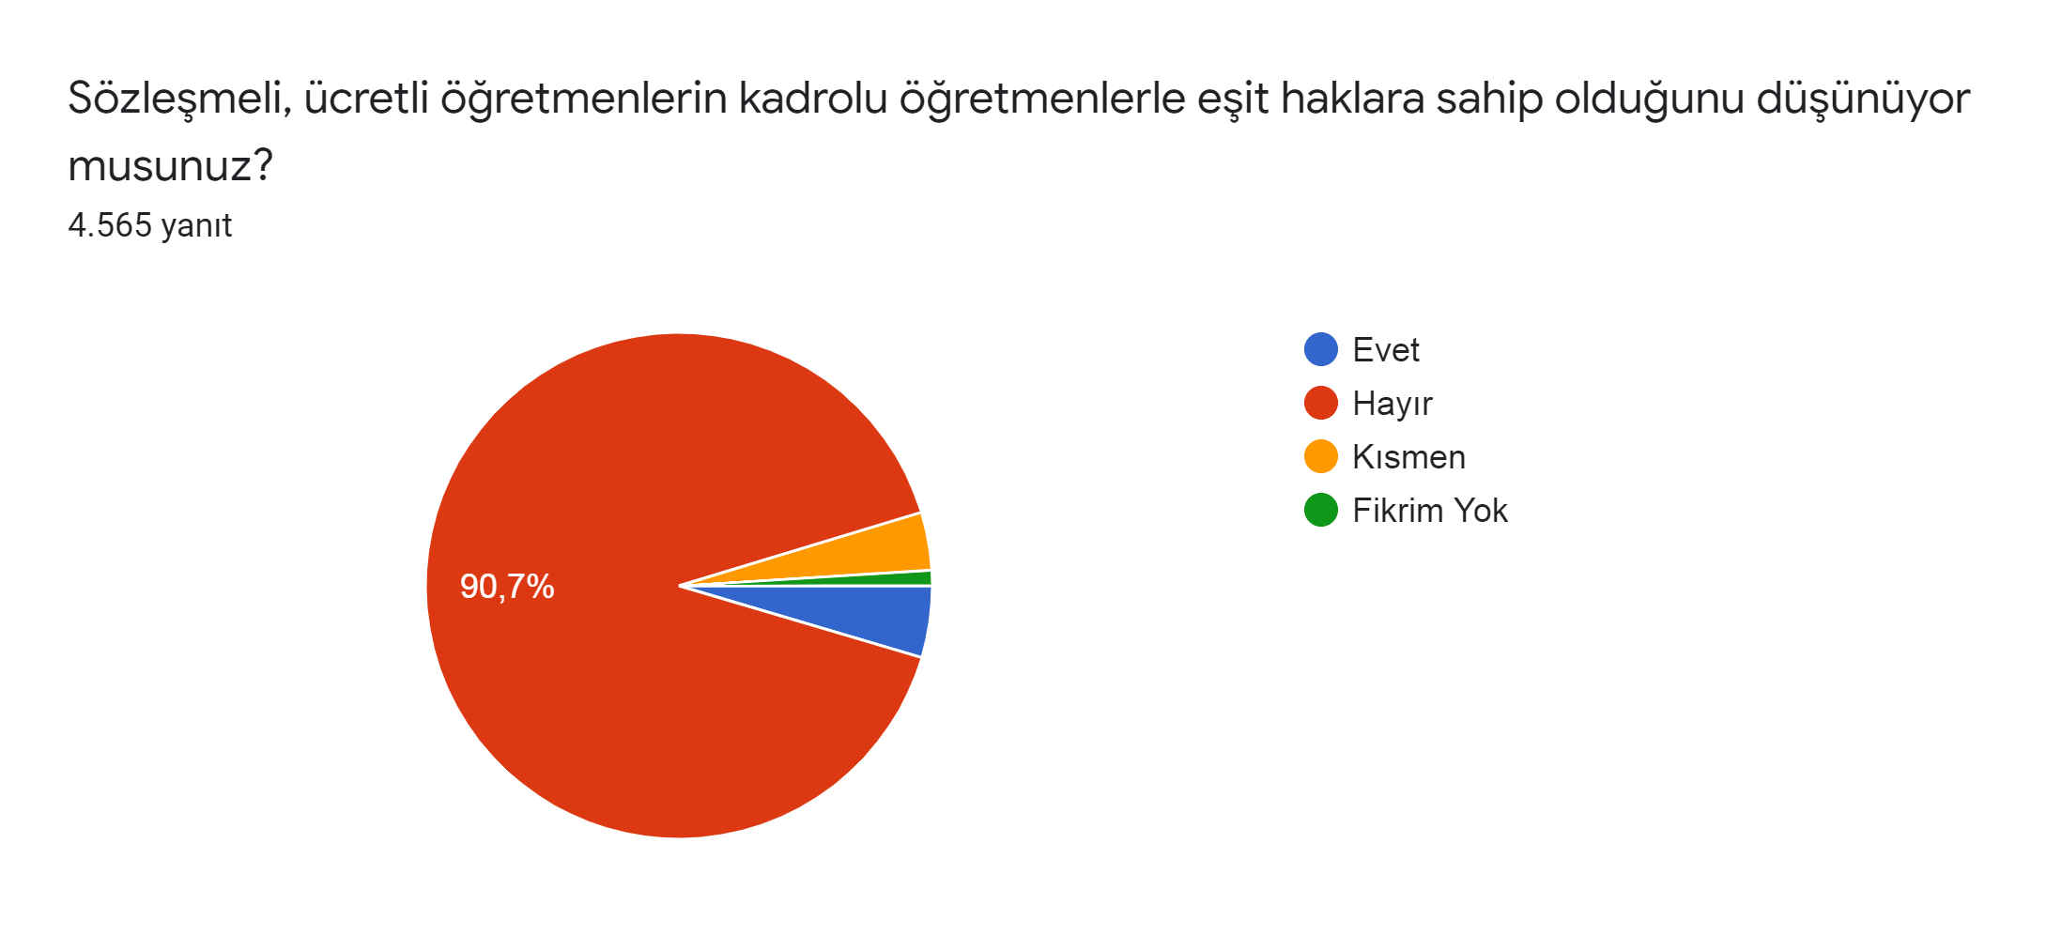
“Sözleşmeli ve ücretli öğretmenlerin kadrolu öğretmenlerle eşit haklara sahip olduğunu düşünüyor musunuz?” sorusuna da yüzde 90’ın üzerinde “Hayır” yanıtı verilmiş olması, MEB’in bütün öğretmenlerin eşit haklara sahip olduğu iddiasının hiç inandırıcı olmadığını göstermektedir. Ankete katılan 4142 kişi sözleşmeli ve ücretli olarak çalışan öğretmenlerin kadrolu öğretmenlerle eşit haklara sahip olmadığını düşünmektedir.
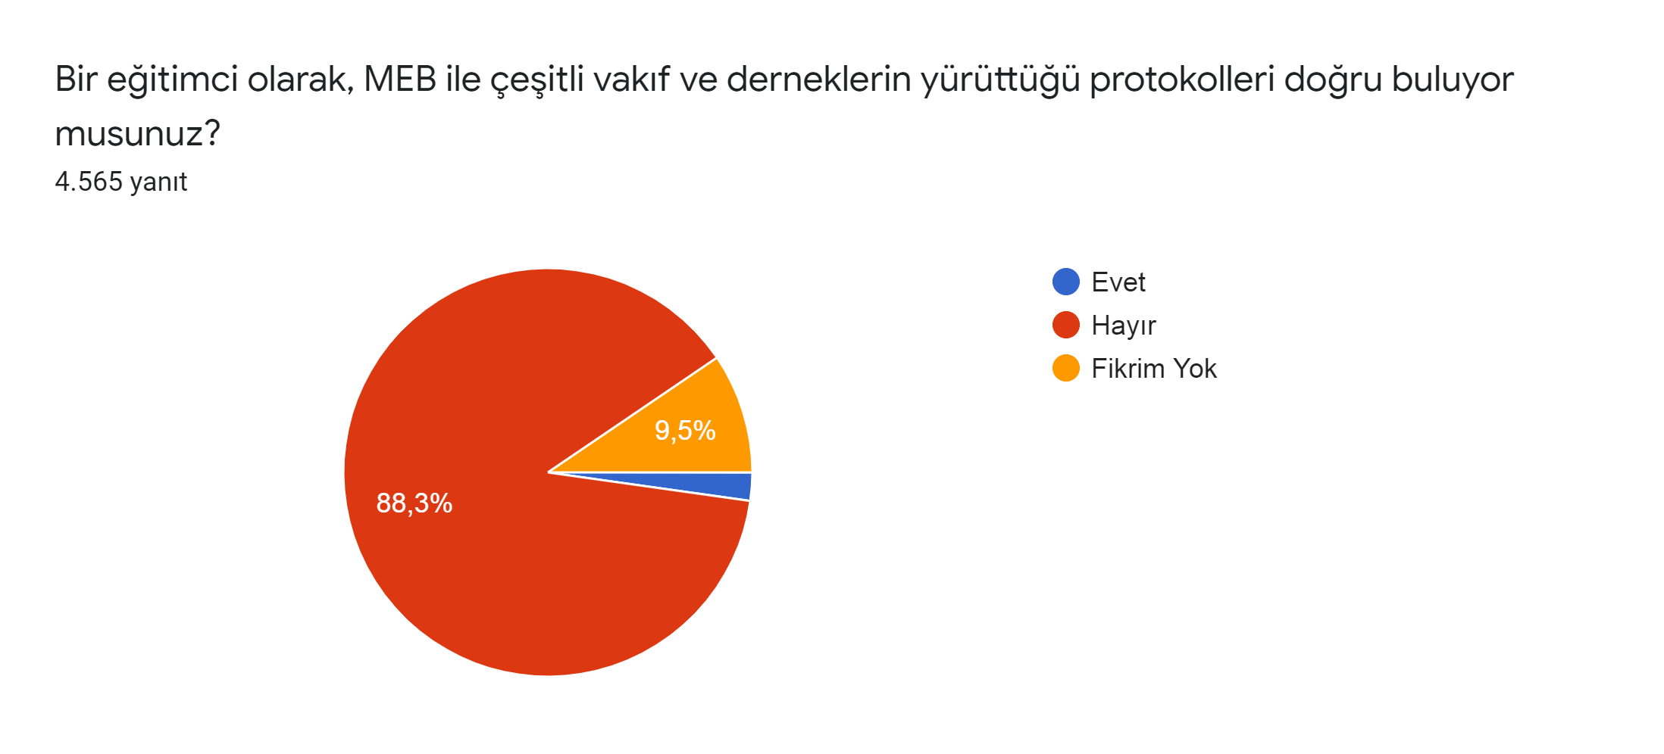
Son olarak katılımcılara “Bir eğitimci olarak MEB ile çeşitli vakıf ve derneklerin yürüttüğü protokolleri doğru buluyor musunuz?” sorusu yöneltilmiştir. Katılımcıların yüzde 88’i (4 bin 29 kişi) bunu doğru bulmadığını belirtirken, yüzde 9,5 oranında katılımcı doğru bulduğunu belirtmiştir. MEB’in çeşitli vakıf ve derneklerle yaptığı protokoller üzerinden eğitimi dinselleştirme ve ticarileştirme adımları eğitim emekçilerinin ezici çoğunluğu tarafından doğru bulunmamaktadır.
Sonuç
Öğretmenler, ülkenin dört bir yanında, her türlü olumsuz koşullarla mücadele ederek, görevlerini yerine getirmeye çalışmaktadır. Çünkü her öğretmen, eğitimin her türlü yapısal sorununa rağmen eşitlikten, barıştan, laiklikten, özgürlükten, insandan ve emekten yana aydınlık nesillerin yetişmesinde katkısının olduğunu bilmektedir. Ancak siyasi iktidar, mesleğini hakkıyla yerine getirmeye çalışan öğretmenlerin yıllardır yaşadığı sorunlara kalıcı çözümler üretmemektedir. Liyakat ilkesinin yerini mülakatın aldığı bir eğitim sisteminde öğrencilerin, velilerin ve eğitim emekçilerinin çıkarları değil, siyasi iktidarın hedef, amaç ve beklentilerinin belirleyici olması, eğitimin niteliğinin giderek bozulmasına neden olmuştur. Açıktır ki eğitim emekçileri rekabet etmek ve yarışmak değil, birlik ve dayanışma içinde, daha nitelikli eğitim için çalışmak istemektedir.
Öğretmenler siyasi iktidarlara değil; halka ve öğrencilerine karşı sorumludur. Bu nedenle bizler, aksi yöndeki tüm politika ve uygulamalara rağmen iktidarın değil, halkın öğretmeni olmak istiyoruz. Eğitim sisteminin daha nitelikli olması için somut adımlar atılarak çalışma ve yaşam koşullarımızın iyileştirilmesini talep ediyoruz.
Öğretmenlerimizin kendisini güvende hissettiği, mesleki özerkliğinin tanındığı, iş güvencelerinin sağlandığı, emeğinin karşılığı olan refah düzeyine sahip olduğu bir eğitim sistemi, toplumun ve öğrencilerimizin nitelikli eğitim hakkının yaşam bulmasının temel koşuludur.
Yıllardır çeşitli alanlarda yaşadığımız hak kayıplarına ve olumsuzluklara bakıldığında, geçtiğimiz yıllar içinde kaybettiklerimizin ne kadar çok olduğu görülecektir. Bizlere dayatılan her türlü haksız ve hukuksuz uygulamanın ancak tüm eğitim ve bilim emekçilerinin birleşik ve örgütlü mücadelesiyle kırılabileceğine inanıyoruz.
Eğitim Sen olarak; kötü ve sağlıksız koşullarda çalışan; hakları gasp edilen; hukuksuzca ihraç edilen, sürgün ve soruşturmalara, baskılara maruz kalan, sözleşmeli, ücretli güvencesiz çalışan, ataması yapılmayan, özel öğretim kurumlarında esnek, güvencesiz, düşük ücretlerde çalıştırılan, pandemi koşullarında gecesini gündüzüne katarak görevini yapmaya çalışan bütün eğitim ve bilim emekçilerinin; eğitim hakkından eşit koşullarda yararlanamayan milyonlarca çocuk ve gencimizin taleplerinin takipçisi olmayı sürdüreceğimize söz veriyoruz.
Haklarımız, geleceğimiz ve çocuklarımızın eğitim hakkı için bütün eğitim ve bilim emekçilerini, öğrenci ve velilerimizi birlikte ortak mücadeleye davet ediyoruz.

